NOM : Classe :
Réponse énigme n°2
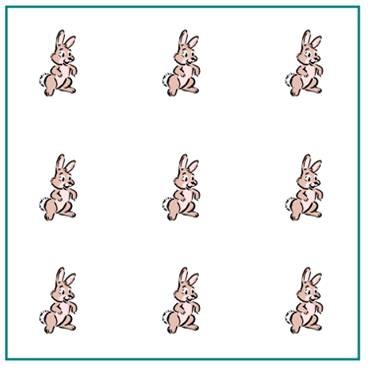

NOM : Classe :
Réponse énigme n°2

